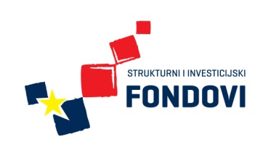 Strukovna škola Đurđevac
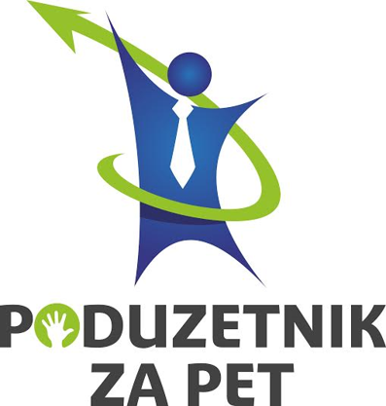

3. RADIONICA SEKCIJE KOZMETIČARA

Dana 27.10.2015. u prostorima Strukovne škole Đurđevac održana je treća radionica sekcije kozmetičara, a uoči Obrtničkog i gospodarskog sajma u Križevcima. Učenice su izrađivale sapune i balzame za usne. Sudjelovalo je ukupno 9 sudionika.
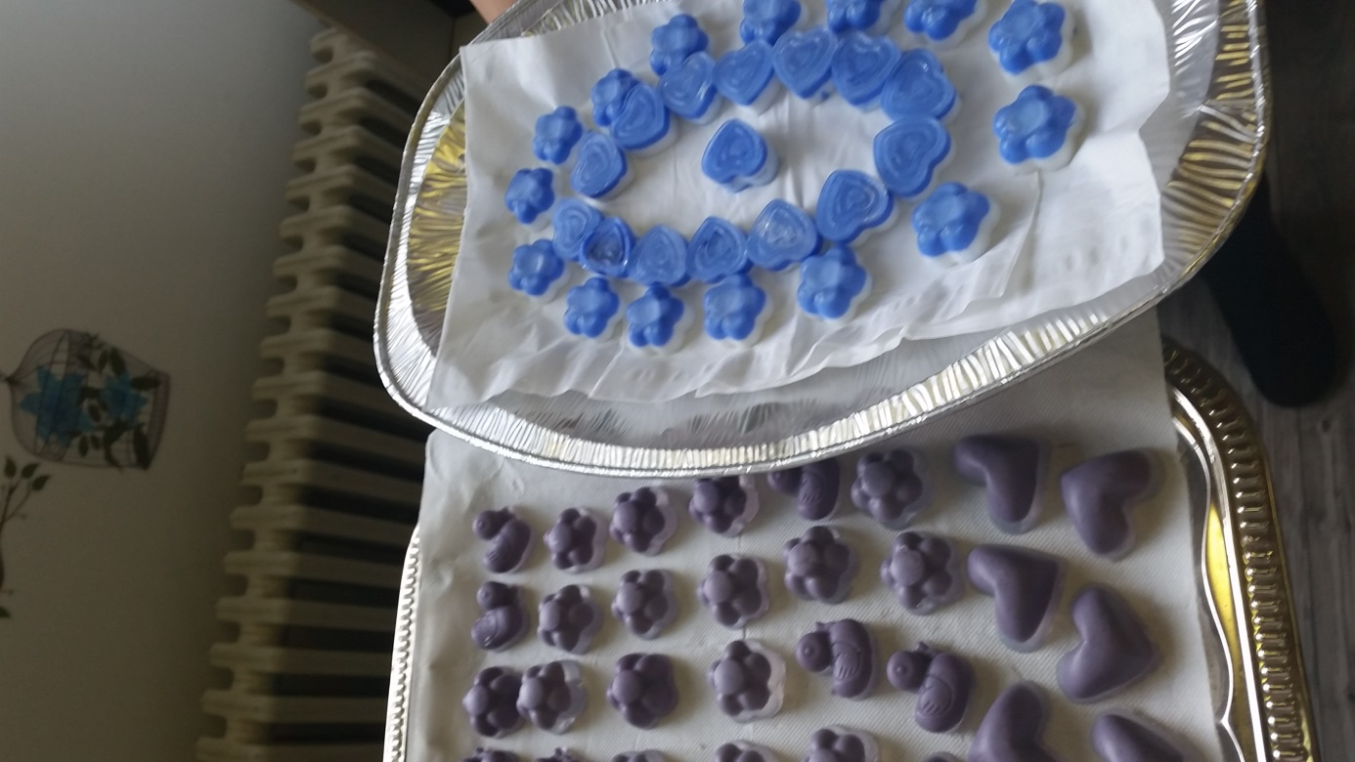
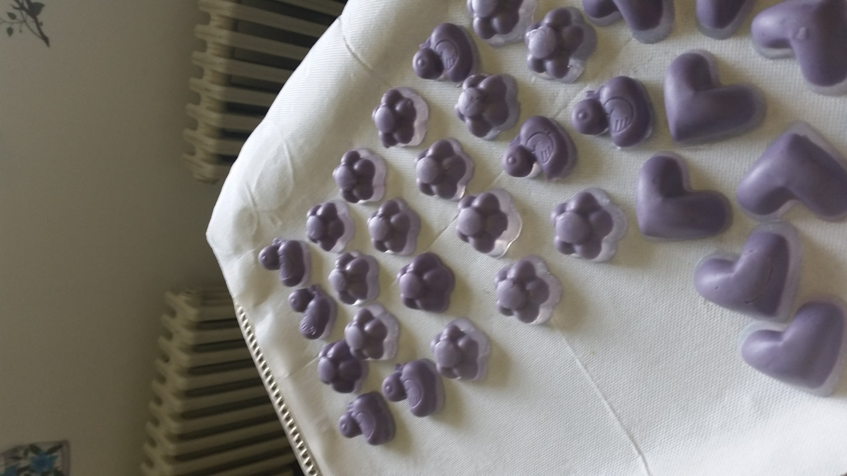
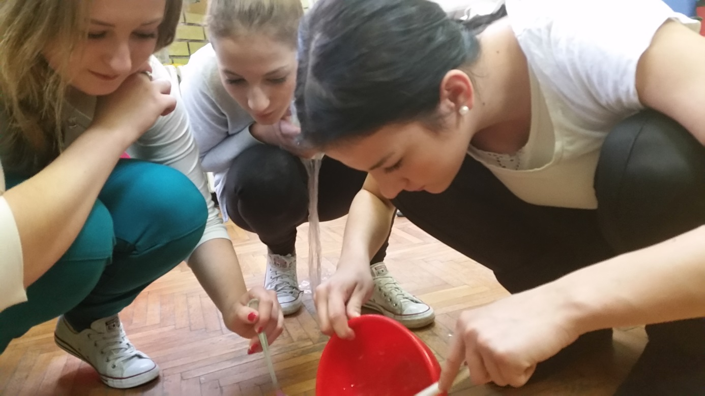
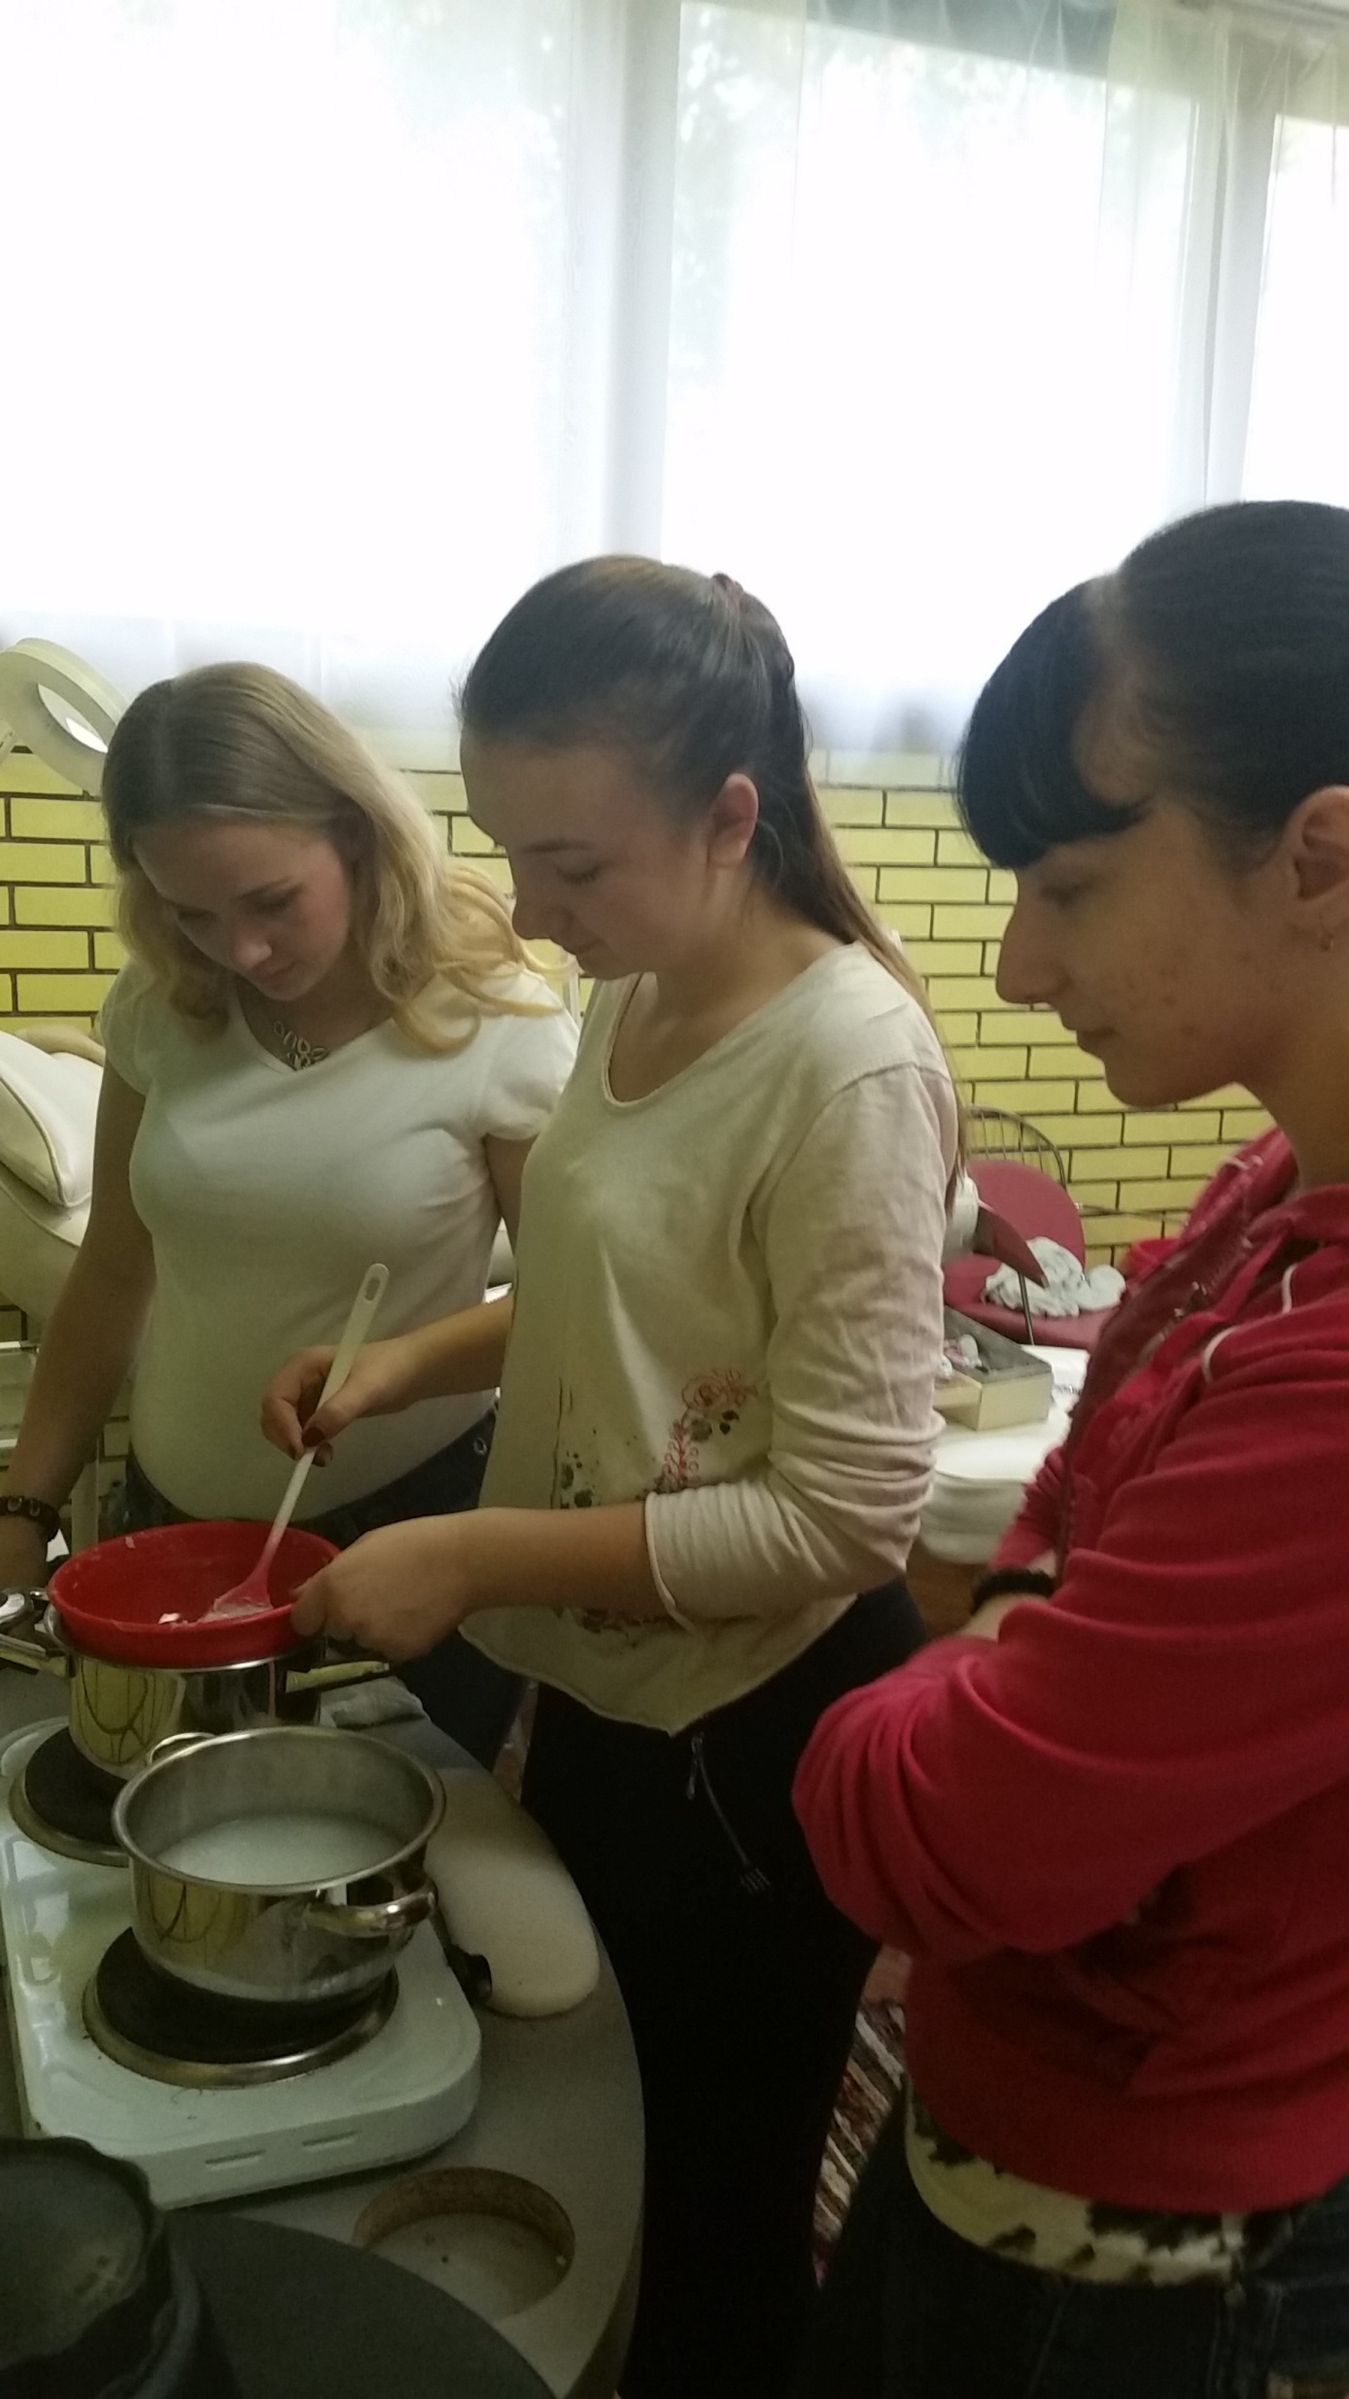
Ulaganje u budućnost
Europska unija
Projekt je sufinancirala Europska unija iz Europskog socijalnog fonda

